МИНОБРНАУКИ РОССИИ

Федеральное государственное автономное

образовательное учреждение высшего образования

«ЮЖНЫЙ ФЕДЕРАЛЬНЫЙ УНИВЕРСИТЕТ»

Институт компьютерных технологий и информационной безопасности

Кафедра информационно-аналитических систем безопасности

имени Л.С. Берштейна

**Отчет по лабораторной работе №3**

по дисциплине  
Основы алгоритмизации и программирования

На тему  
Символы. Символьные массивы. Строки. Поиск в массиве

Вариант 9

Выполнил:  
студент гр. КТбо1-8

Гриценко Д. А.

«___» 2017 г.

Проверил:

Профессор кафедры ИАСБ   
Беляков С.Л.

«___» 2017 г.

Таганрог – 2017

# Оглавление

Оглавление 2

Вариант задания 3

Алгоритм работы 4

Примеры входных и выходных данных 5

Код программы 6

Заключение 7

# **Вариант задания**

Написать программу, которая во вводимом с клавиатуры тексте найдет все слова с нечетным количеством букв и выведет их на экран (вариант №9).

# **Алгоритм работы**

1. Подключаем необходимые библиотеки
2. Объявляем переменную, в которую будет записана строка
3. Вводим строку
4. Разбиваем текст на слова
5. В каждом слове проверяем количество букв
6. Если количество нечетное, выводим это слово на экран

# Примеры входных и выходных данных

Тестирование программы с разными значениями на входе

|  |  |
| --- | --- |
| **Входные данные (Рис. 1)** | **Выходные данные (Рис. 2)** |
| q qq qqq | qw qwe qwe qwe qw |
| q qqq | qwe qwe qwe |

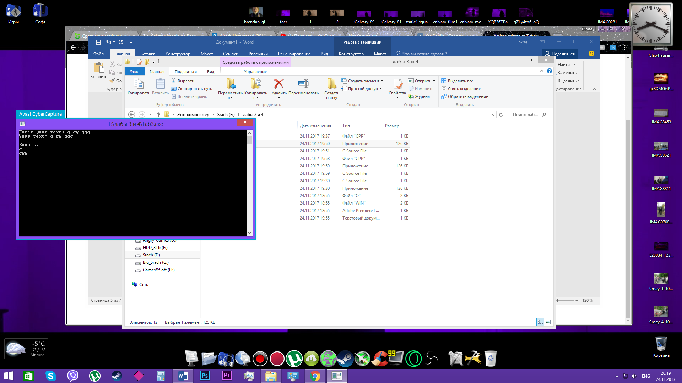

Рис. 1

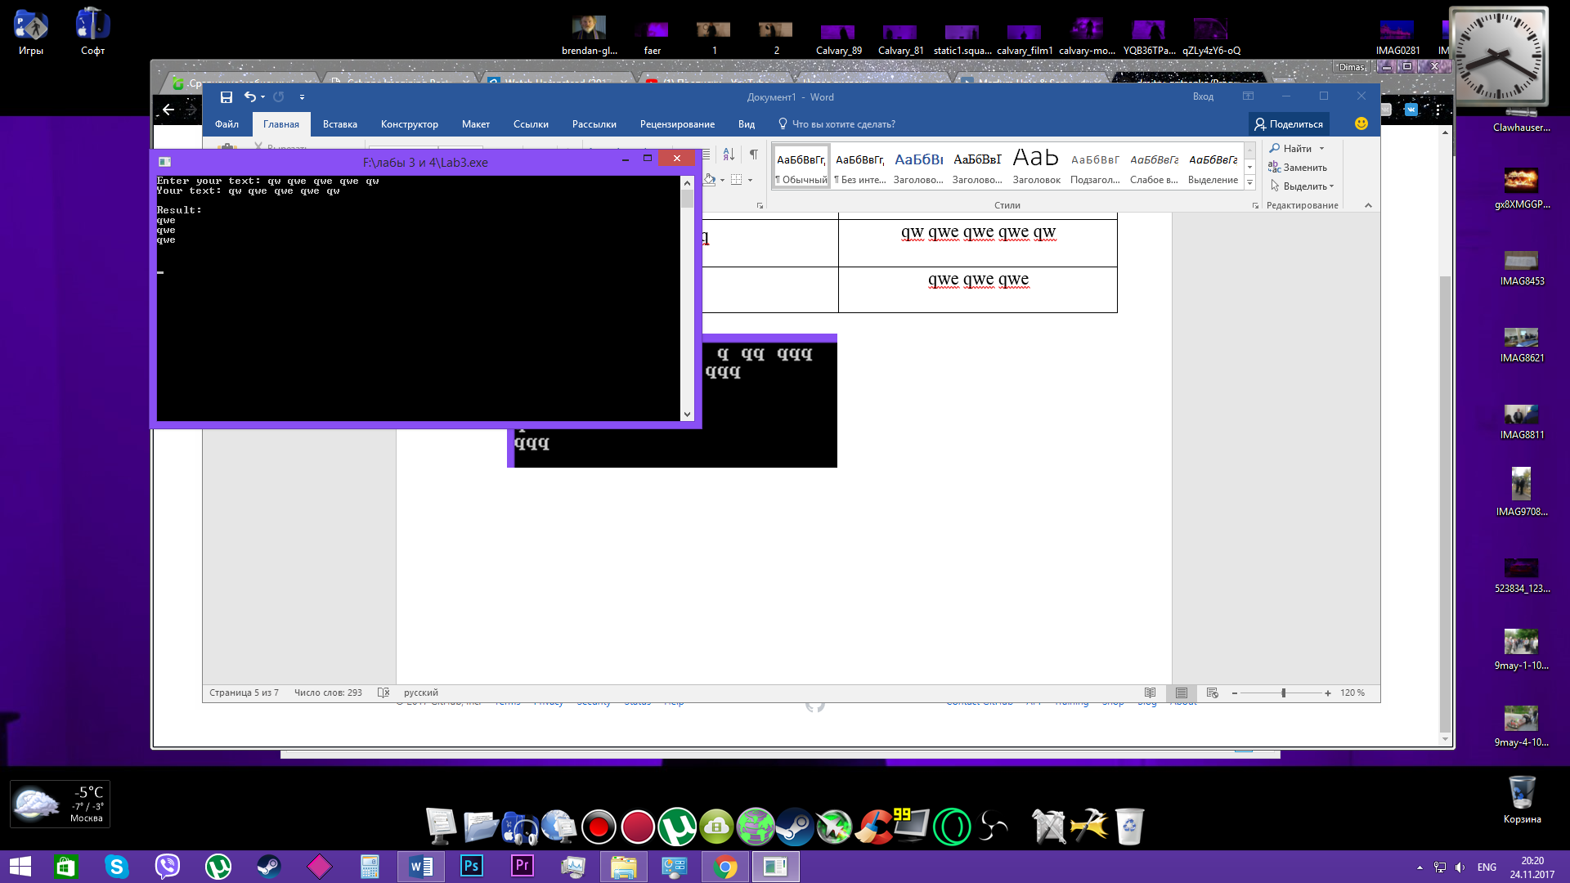

Рис. 2

# Код программы

#define _CRT_SECURE_NO_WARNINGS

#include <stdlib.h>

#include <stdio.h>

#include <conio.h>

#include <string.h>

int main()

{

// Массив со строкой для поиска

char str[1024];

//scanf("%s", &str);

printf("Enter your text: ");

fgets(str, 1024, stdin);

// Набор символов, которые должны входить в искомый сегмент

char sep[10] = " ";

// Переменная, в которую будут заноситься начальные адреса частей

// строки str

char *istr;

printf("Your text: %s\n", str);

printf("Result: \n");

// Выделение первой части строки

istr = strtok(str, sep);

// Выделение последующих частей

while (istr != NULL)

{

// Вывод очередной выделенной части

if ((strlen(istr) % 2) == 1) {

printf("%s\n", istr);

}

// Выделение очередной части строки

istr = strtok(NULL, sep);

}

getch();

return 0;

}

# Заключение

В результате выполнения лабораторной №3 были изучены символы, символьные массивы, строки, поиск в массиве. При этом были приобретены практические навыки работы со всем вышеперечисленным.